台北市立松山高中 110學年度第二學期 第一次期中考 高三社一班群 數學科試題
一、單選題：共12分 (每題4分)
1. 若方程式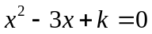有兩個共軛虛根，則實數可以為哪一個數？
(1) 1 (2) 2 (3) 3 (4)  (5) 
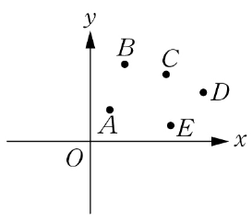

2. 右圖中，A、B、C、D、E為坐標平面上的五個點，將這五點的
坐標 ( x , y ) 分別代入x－5y＝k中，哪一點所得的k值最大？
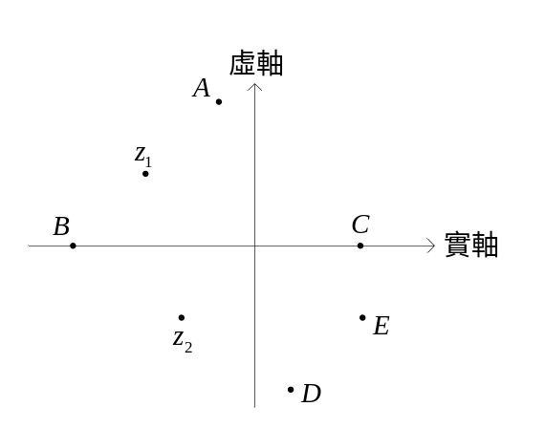 (1) A (2) B (3) C (4) D (5) E
虛軸

3. 複數平面上，若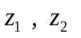所對應的點位置，如右圖所示，
則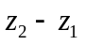所對應的點位置，最可能是哪一個位置？
實軸
(1) A (2) B (3) C (4) D (5) E

二、多重選擇題：共18分
(每題6分；錯一個選項得4分、錯二個選項得2分、錯三個選項以上或未作答不給分)
1. 若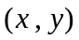滿足聯立不等式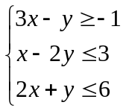，則下列哪些選項正確？
(1) 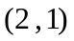滿足聯立不等式
(2) 的最大值為3
(3) 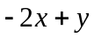的最大值為3
(4) x，y 均為整數的共有13組
(5) 滿足聯立不等式的區域面積為10
2. 關於複數的運算和性質，試選出正確的選項。
(1)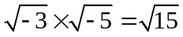 (2)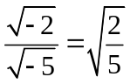 (3)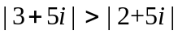 (4)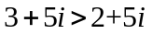 (5)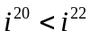
3. 已知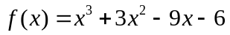，試選出正確的選項。
(1)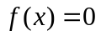恰有一個正根大於1
(2)在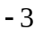與0之間恰有一個負根
(3)有兩個虛根
(4)有三個實根
(5) 不存在任何實數使得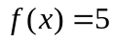
三、填充題：共60分 (每格6分；虛數以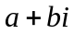，a,b為實數的形式作答，否則不予計分)
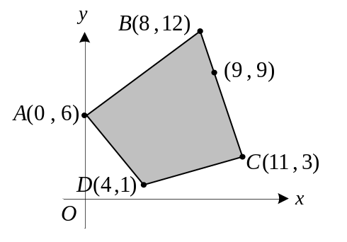
1. 已知一個線性規劃問題的可行解區域為四邊形ABCD
及其內部，頂點分別為A(0 , 6)，B(8 , 12)，C(11 , 3)，
D(4 , 1)，如右圖。若目標函數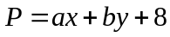 (a,b為實數)
在四邊形的邊界上一點(9 , 9)有最大值80。求：
(1) (a , b) 。
(2) 的最小值為 。
2. 化簡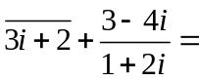 。
3. 已知z為複數且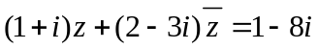，求 。
4. 已知z為複數且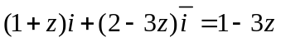，求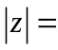 。
5. 已知z為複數且滿足聯立方程式 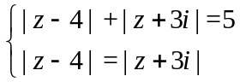，求 。
6. 若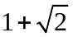是方程式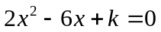的一個根，則：
(1) 方程式的另一根為 。
(2)  。
7. 設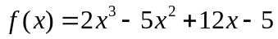，求：
(1) 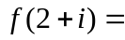 。
(2) 已知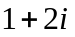是方程式的一個根，求的實根為 。
四、計算題：共10分 (作答時必須寫出計算過程或理由，否則將酌予扣分)
某公司招聘員工，共有1600人參加筆試。筆試場地借用學校的教室，該校可使用的
大教室有50間，每間可容納40人，每間租金500元；小教室有40間，每間可容納
20人，每間租金200元，考慮監考人員的限制，筆試教室總數不能超過55間。
設租借大教室x間，小教室y間，試依下列步驟，求最節省場地租金的租借方式。
(1) 列出目標函數。( 1分)
(2) 列出限制條件的聯立不等式。( 2分)
(3) 畫出可行解區域並標示頂點座標。( 3分)
(4) 利用頂點法或平行線法求最節省場地租金的租借方式，及此時的場地租金。( 4分)
台北市立松山高中 110學年度第二學期 第一次期中考 高三社一班群 數學科答案卷
班級 座號 姓名

一、單選題：共12分 (每題4分)

1 |  | 2 |  | 3

二、多重選擇題：共18分
(每題6分；錯一個選項得4分、錯二個選項得2分、錯三個選項以上或未作答不給分)

1 |  | 2 |  | 3

三、填充題：共60分 (每格6分；虛數以，a,b為實數的形式作答，否則不予計分)

1.(1) | 1.(2) | 2 | 3 | 4
5 | 6.(1) | 6.(2) | 7.(1) | 7.(2)

四、計算題：共10分 (作答時必須寫出計算過程或理由，否則將酌予扣分)

(1) ( 1分) (3) ( 3分)
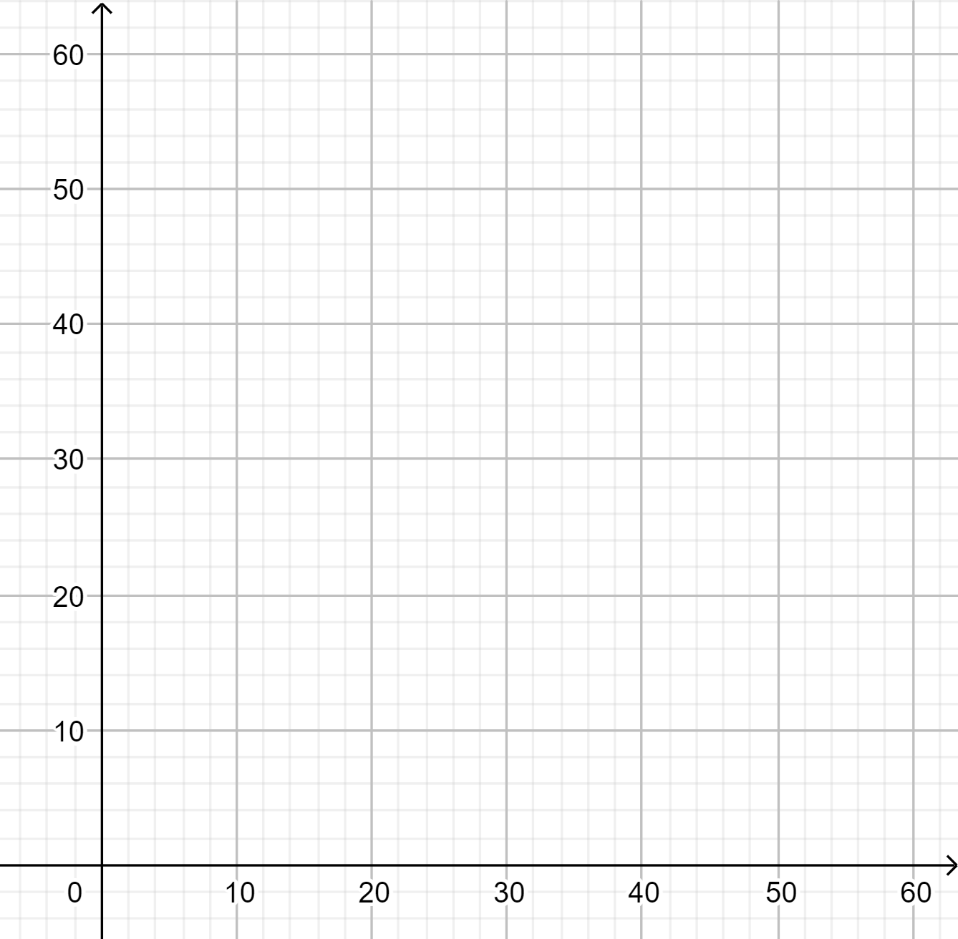
y

(2) ( 2分)

(4) ( 4分)
x
台北市立松山高中 110學年度第二學期 第一次期中考 高三社一班群 數學科答案卷
班級 座號 姓名

一、單選題：共12分 (每題4分)

1 | 3 | 2 | 5 | 3 | 4

二、多重選擇題：共18分
(每題6分；錯一個選項得4分、錯二個選項得2分、錯三個選項以上或未作答不給分)

1 | 15 | 2 | 23 | 3 | 124

三、填充題：共60分 (每格6分；虛數以，a,b為實數的形式作答，否則不予計分)

1.(1) | 1.(2) | 2 | 3 | 4
(6 , 2) | 20 | 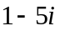 | 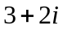 | 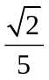
5 | 6.(1) | 6.(2) | 7.(1) | 7.(2)
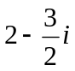 | 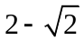 | 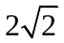 | 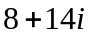 | 

四、計算題：共10分 (作答時必須寫出計算過程或理由，否則將酌予扣分)

(1) ( 1分) (3) ( 3分)
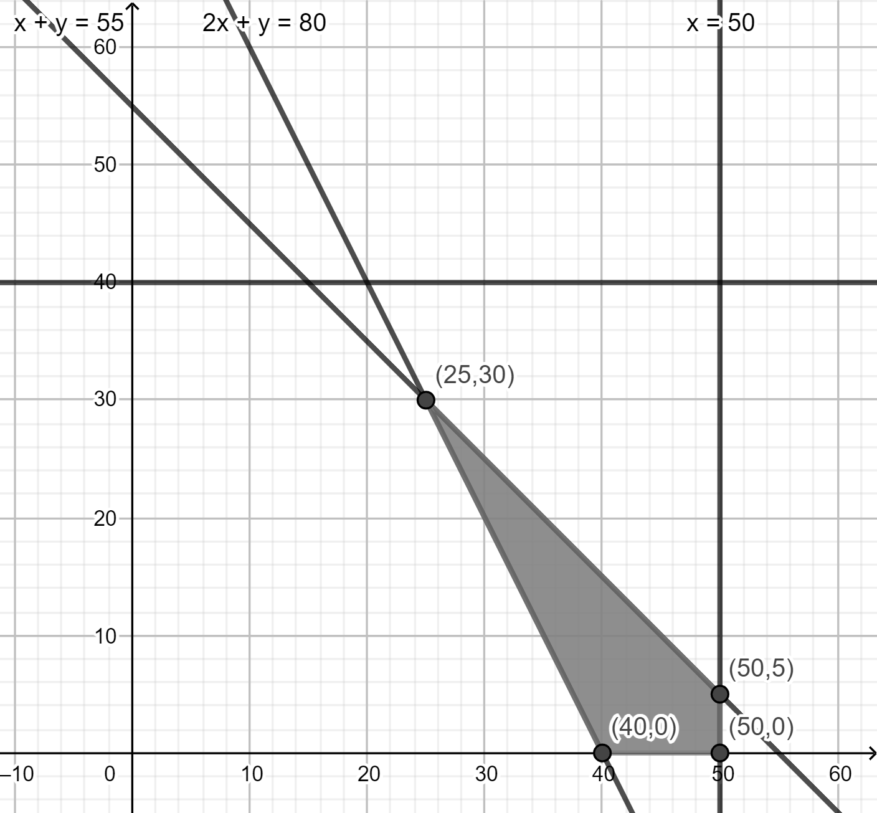
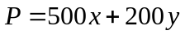
(2) ( 2分)
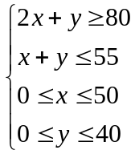
(4) ( 4分)
租借大教室25間，小教室30間
此時場地租金18500元最節省。

